**Curso Mecánica Automotriz.**

**Guía N°1 Electricidad**

|  |  |
| --- | --- |
| **Nombre:** | |
| **Curso:** | **Fecha:** |
| **Objetivos Esperados:**  Aplicar procedimientos de acuerdo al esquema del sistema de arranque, dibujando cada elemento por separado.  **Aprendizajes Esperados:**  Ilustrar las partes de un sistema de arranque, en forma individual con sus respectivos nombres y colores.  **INSTRUCCIONES:**   * Leer con atención y en voz baja. * No se permite el uso de celulares ni audífonos. | |

**Sistema de Arranque.**

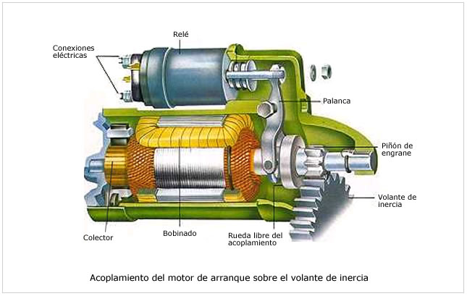

Dibujar e investigar en forma independiente cada parte de este sistema de arranque.

Trabajo se debe presentar junto con las otras actividades el día Viernes 03 de abril del 2020 al finalizar el día.

Estos trabajos serán evaluados en forma individual.